Międzynarodowy Dzień Lasów 2016
Każdego roku podczas Międzynarodowego Dnia Lasów, ustanowionego w roku 2012 przez Zgromadzenie Ogólne ONZ, uświadamiamy społeczeństwu, w jaki sposób lasy i drzewa podtrzymują równowagę ekologiczną oraz chronią ludzi. W tym roku podkreślamy ważną rolę lasów w zaopatrywaniu naszej planety w świeżą wodę potrzebną do życia.
Czy wiesz, że…
- Tereny leśne zlewisk, zwłaszcza mokradła, dostarczają 75% świeżej wody dostępnej na Ziemi.
- Mniej więcej jedna trzecia największych miast świata czerpie znaczną część wody pitnej prosto z leśnych obszarów objętych ochroną.
- Lasy pełnią funkcję naturalnego filtra wody.
- Zmiany klimatu wpływają na dostępność zasobów wody.
Celebruj Międzynarodowy Dzień Lasów
Organizacja Narodów Zjednoczonych do spraw Wyżywienia i Rolnictwa (FAO) zachęca w tym dniu kraje całego świata do propagowania idei i działalności związanej z lasami – sadzenia drzew, sprzątania lasów i nagłaśniania tematyki w mediach.

Szukasz sposobów na świętowanie Międzynarodowego Dnia Lasu? Przedstawiamy pięć pomysłów:
- Obejrzyj film „Międzynarodowy Dzień Lasów” i udostępnij go.
- Zorganizuj lub dołącz do wydarzenia poświęconego lasom – sadzenia drzew, uczestnictwa w sympozjum, wystawie malarskiej lub konkursie fotograficznym.
- Dołącz do dyskusji w mediach społecznościowych, podaj kluczowe przekazy tegorocznego święta lub zrób zdjęcie ulubionego lasu i podziel się nim ze swoimi przyjaciółmi.

Polskie lasy
Polska jest w europejskiej czołówce pod względem powierzchni lasów. Zajmują one ok. 30% terytorium kraju, rosną na obszarze 9,3 mln ha. Zdecydowana większość to lasy państwowe, z czego ponad 7,6 mln ha zarządzane jest przez PGL LP. Ponad połowa to lasy o charakterze ochronnym, w tym wodochronne.

Rola lasów
21 marca leśnicy z całego świata będą również informować o znaczeniu lasów dla życia każdego człowieka. Jak wylicza ONZ, od lasów uzależniony jest byt 1,6 mld ludzi na świecie, ma również z nimi ścisły związek istotna część globalnej gospodarki (wartość rynku produktów leśnych przekracza 300 mld dolarów rocznie). Są one domem dla 80% gatunków roślin, zwierząt i grzybów (w Polsce w środowisku leśnym występuje aż 32 tys. gatunków flory i fauny, czyli 65% wszystkich u nas spotykanych). Lasy pełnią ważną funkcję „pochłaniacza” dwutlenku węgla (np. drzewa w polskich lasach mogą zmagazynować łącznie aż 900 mln ton węgla).
Co roku leśnicy w Polsce sadzą 500 mln nowych drzew. Młode drzewa pochłaniają znacznie więcej CO₂ niż stare. Najstarsze, ulegające rozpadowi, wydzielają dwutlenek węgla do atmosfery. Lasy zatrzymują też wodę, przeciwdziałając powodziom (tylko dzięki realizowanemu przez Lasy Państwowe programowi tzw. małej retencji lasy na terenach nizinnych magazynują około 120 mln m sześc. wody).
Lasy zapewniają nam też inne, bardziej namacalne korzyści niemal w każdej dziedzinie życia i w niemal każdym miejscu – od kuchni, przez aptekę, po plac budowy. Najważniejszym leśnym produktem jest drewno, surowiec trwały i elastyczny, a przy tym relatywnie tani, który znajduje 30 tys. różnych zastosowań. To jeden z niewielu materiałów ekologicznych, powstających w wyniku naturalnego procesu biologicznego, nie wymagający nakładów energii obciążających nasze portfele lub środowisko. Jego zasoby – pod warunkiem prowadzenia racjonalnej gospodarki – są niewyczerpane.

Dowiedz się więcej
- Tereny leśne zlewisk, zwłaszcza mokradła, dostarczają 75% świeżej wody dostępnej na Ziemi na potrzeby gospodarstw domowych, rolnictwa i przemysłu
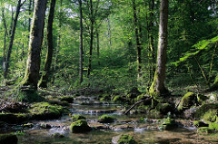Lasy są głównym elementem zarządzania zlewiskami, czyli zintegrowanego podejścia do korzystania z naturalnych źródeł wody na danym obszarze geograficznym. To w następstwie zarządzania i dostarczania wysokiej jakości świeżej wody zlewiska odgrywają zasadniczą rolę w ekologii i przyczyniają się do zwiększenia dobrobytu ludzkości.

- Mniej więcej jedna trzecia największych miast świata czerpie znaczną część wody pitnej prosto z leśnych obszarów objętych ochroną
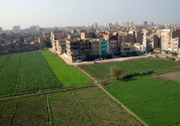Populacje takich ogromnych miast, jak Bombaj, Bogota czy Nowy Jork uzależnione są od leśnych zasobów wodnych. To podporządkowanie wzrośnie wraz z powiększaniem się centrów miejskich oraz postępem w przyroście naturalnym.

- Blisko 80% światowej populacji, czyli 8 na 10 ludzi, jest narażone na wysoki stopień niedoboru wody
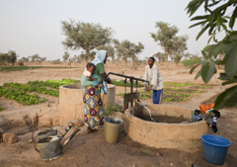Do roku 2050 przewiduje się, że dodatkowo 2,3 miliarda ludzi będzie mieszkało w dorzeczach dotkniętych niedoborem wody, zwłaszcza w Afryce Północnej i Południowej oraz Azji Środkowej.
- Lasy zachowują się jak filtr wody
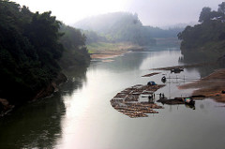Lasy minimailzują erozję gleby, redukują osady w akwenach (mokradłach, stawach, jeziorach), w strumieniach i rzekach oraz zatrzymują w zanieczyszenia w ściółce.

- Zmiany klimatu zwiększają rolę lasów w regulacji przepływu wody i wpływają na dostępność zasobów wodnych

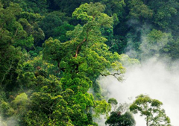Lasy przodują w redukcji skutków zmian klimatu. Jedną z korzyści jest efekt ochładzania środowiska przez lasy, wywołany w wyniku ewapotranspiracji (parowanie wody z powierzchni roślin oraz z gleby) i dostarczania cienia. Zmiany klimatu mogą być widoczne w postaci coraz częściej występujących klęsk żywiołowych, takich jak powodzie, susze i osuwiska. Na to wszystko korzystny wpływ mają zadrzewienia. Co więcej, wylesienia na dużą skalę mogą istotnie oddziaływać na wielkość i rozkład opadów atmosferycznych.

- Poprawa zarządzania zasobami wodnymi może przynieść znaczne korzyści ekonomiczne
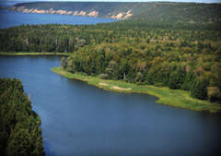Do roku 2030 przewiduje się, że Ziemia będzie musiała zmierzyć się z 40-procentowym deficytem wody. Jednakże inwestując 1 dolara w ochronę zlewisk, możemy zaoszczędzić od 7,5 do 200 dolarów, które musielibyśmy wydać na oczyszczanie wody lub jej filtrację. W krajach rozwijających się zainwestowanie od 15 do 30 miliardów dolarów w poprawę zarządzania zasobami wody może przynieść roczny przychód w wysokości około 60 miliardów dolarów.

- Lasy odgrywają znaczącą rolę we wzmacnianiu ekosystemów
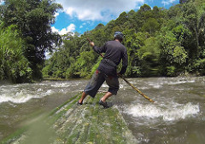Zrównoważona gospodarka leśna sprawia, że lasy chronią środowisko przed erozją gleb, ryzykiem osuwisk i lawin, przed naturalnymi klęskami, które mogą zakłócać źródła oraz zapasy świeżej wody. Lasy chronią i poprawiają stan obszarów podatnych na degradację, zwłaszcza terenów wyżynnych wystawionych na zwiększoną erozję gleb.
Lasy redukują również skutki niekorzystnych zjawisk zachodzących na mniejszą skalę w środowisku, takich jak np. zasolenie oraz pustynnienie terenów czy lokalne lub częste powodzie. I odwrotnie – częściowe lub całkowite usunięcie ściółki przyspiesza spływ wody, zwiększając tym samym prawdopodobieństwo wystąpienia powodzi podczas pór deszczowych oraz suszy – podczas pór suchych. Wartość korzyści ekologicznych czerpanych z istnienia ekosystemów leśnych, zwłaszcza mokradeł, na całym świecie jednak maleje. W latach 1997–2011 tylko z powodu zmian w użytkowaniu ziemi zmniejszyły się one z 4,3 do 20,2 biliona dolarów.

